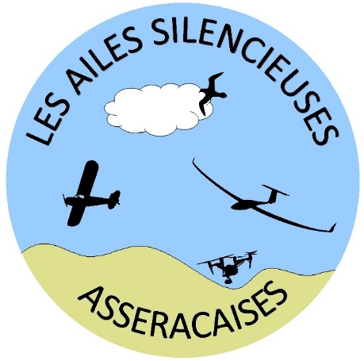
Demande d’adhésion au club
Les Ailes Silencieuses Asséracaises « LASA »
Affilié FFAM n° 1702
Je soussigné (nom, prénom) :
Date et lieu de naissance :
Pour les mineurs, ajouter le nom, prénom des parents ou du tuteur) :

Demeurant :

Téléphone mobile : Adresse mail :
Membre actif non pratiquant et demande à souscrire à la licence FFAM.
□ Membre actif et demande à souscrire à la licence FFAM.
□ Membre actif, Licence FFAM n° ……………….. Club actuel n°……………… demande le transfert de ma licence au LASA
□ Membre associé. Autonome en pilotage, Licence FFAM n° ……………………………. Club actuel n°…………………….
Numéro exploitant UAS : Date de validité :
Formation télépilote : Date de validité :

Je pratique, ou souhaite pratiquer, les disciplines suivantes :
□ Avion □ Drone □ Hélicoptère □ Planeur Indoor □ En compétition □ En loisir

Droit à l’image : □ j’autorise □ je n’autorise pas la publication de mon image sur le site internet, les documents retournés à la FFAM, les reportages de la presse locale, etc.

Le responsable légal du mineurs (merci de parafer dans la case choisie) :

Autorise N’autorise pas le covoiturage avec un membre du club

Autorise N’autorise pas le mineur à venir seul par ses propres moyens (en vélo, scooter,
transports en commun, etc……)

Je déclare avoir pris connaissance des statuts, du règlement et de la charte d’utilisation des données personnelles et m'engage à m'y conformer sous peine de radiation.
Merci de joindre l’attestation questionnaire de santé, (sauf pour les non pratiquants), vos qualifications éventuelles, une photo en pied (avec les parents pour un mineur)
Les données personnelles vous concernant, recueillies par l'association LASA sont traitées afin de permettre la gestion administrative de ses adhérents et la vie de l'association. La base légale de ces traitements est l'intérêt légitime de l'association. Les données sont conservées pendant la durée de l'adhésion plus 3 mois. Elles sont exclusivement communiquées à la FFAM
Pour exercer vos droits RGPD vous pouvez contacter LASA-Asserac@gmail.com. Les réclamations sont à adresser auprès de la CNIL.

Date et signature
(Pour les mineurs, ajouter la signature du responsable légal)
Précédée de la mention " Lu et approuvé " :

